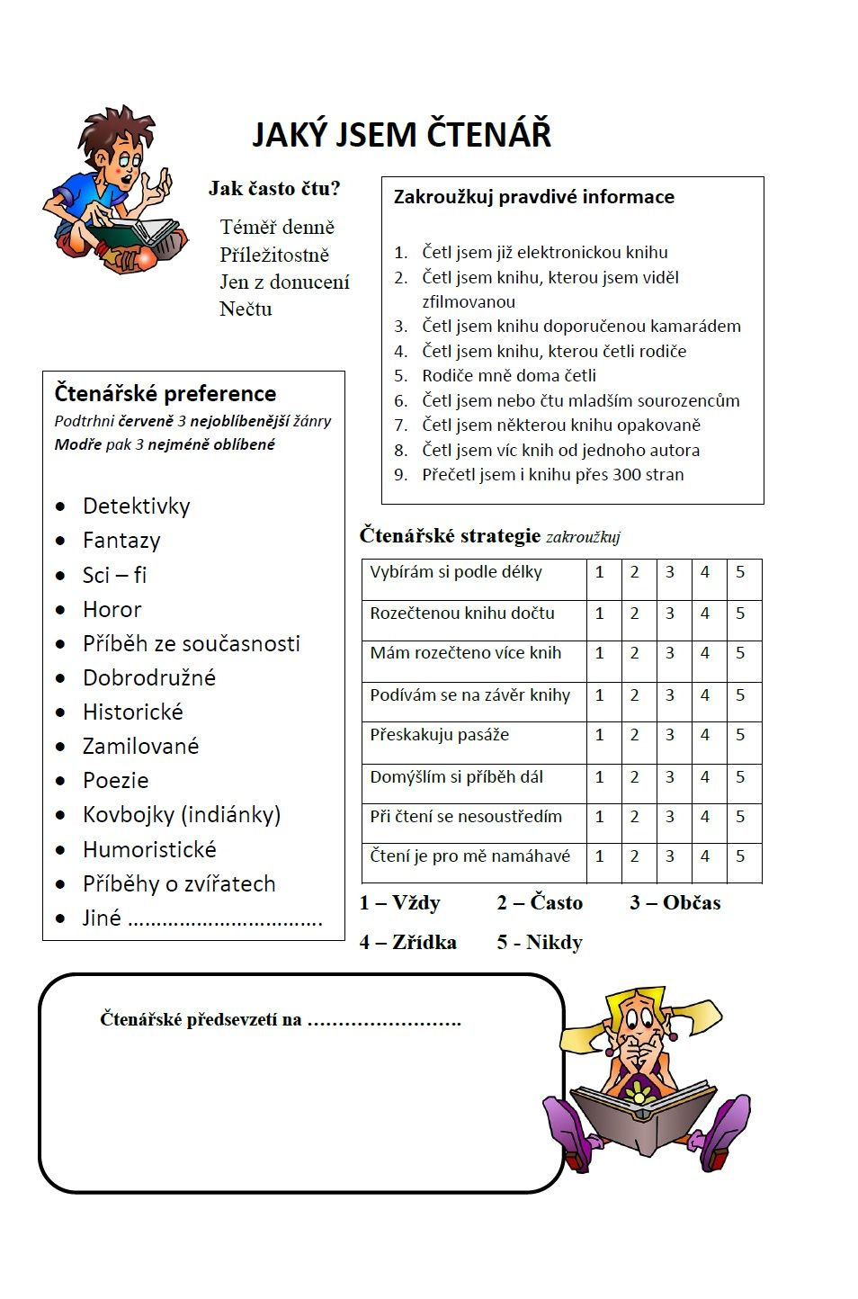**MOJE JMÉNO JE:…………………………………………………………………………………………………………**

